Project Charter



Nombre Proyecto: Proceso de Mejoramiento Market Place de Los Alpes
Fecha: Febrero 23 de 2011

Realizado por:

Persona | Código
Carlos Ernesto González Vargas | 200819123
Willian Alejandro Idrobo Luna | 201110544
Erik Fernando Arcos Franco | 201110856
David Pérez Chibuque | 201117818
Andrés Mauricio Erazo Benavides | 201110949
Sandra Milena Gómez Ríos | 201110951

Control de versiones

Versión | Fecha | Autor | Descripción del Cambio
1.0 | Febrero 23 de 2011 | Ingenium | Creación del documento



Project Charter

- Objetivo

Especificar, analizar, modelar, diseñar e implementar la arquitectura empresarial del “Market Place de Los Alpes” de manera tal que provea soporte a las expectativas y requerimientos de negocio que surgieron como parte del plan estratégico 2011, el cual contempla las oportunidades de negocio que se derivan a partir de los Tratados de Libre Comercio de los cuales el país hará parte.

- Resumen Ejecutivo

Dadas las grandes oportunidades que brindan los tratados de libre comercio para los MPs líderes en cada uno de sus países, el presente proyecto busca adaptar el Market Place de Los Alpes y su modelo operacional a la nueva estrategia para sacar provecho de estas oportunidades potenciales.

Las oportunidades de mejora identificadas son: Ampliar los procesos de gestión de solicitudes de postventa, realizar una reingeniería al proceso de pagos en línea que posee el MPLA actualmente, proporcionar herramientas de comunicación entre las entidades registradas en el MPLA, realizar órdenes de compra a fabricantes de preferencia, extender los procesos (Registrar entidad, órdenes de compra, replicación catálogo de productos, avisos de despachos y retorno de mercancías) para que puedan involucrase con MPs internacionales, basar la comunicación (mensajería) desde y hacia los MPs internacionales usando el estándar XML/EDI FACT.

Para la ejecución del proyecto se dispone de 12 meses contados a partir de la entrega formal del nuevo plan estratégico por parte del market place de los alpes

- Justificación / Razón de Ser

La razón de ser de este proyecto para Market place de los Alpes, está ligada a su plan estratégico, guiado por el objetivo de negocio de aprovechar las oportunidades que presenta la firma de los tratados de libre comercio entre Colombia y países de gran capacidad de consumo. Lo que permitirá a MPLA establecer relaciones en estos países con MPs lideres en cada zona e incrementar el número de transacciones de negocio que actualmente se llevan a cabo.

- Alcance

  - Objetivos y Metas

Objetivos | Metas
Extender y desplegar los diferentes procesos de negocio planteados en plan estratégico 2011 del MP, con el fin de aprovechar las nuevas oportunidades para el negocio. | - Transformar el modelo operacional para que el negocio sea 100% orientado al cliente.  - Mantenerse como MP líder en la región.
Usar métodos de comunicación estándar entre los MP para llegar a ser un modelo operacional unificado. | - Lograr la integración o asociación completa con los MP de Chile, Canadá y Estados Unidos.
Efectuar un análisis de como la transición de los procesos actuales a los procesos planteados como mejora y mejoras pueden afectar el funcionamiento del MP. | - Mantener todo el tiempo en funcionamiento el MP durante la integración y mejoras de los procesos.

- Condiciones del Proyecto

  - Suposiciones

- Los mensajes manejados para PO, RMA, RFQ, PRICAT y DA serán estándar para todos los comercios y fabricantes.
- El sistema calculará el porcentaje de la calificación del servicio recibido por las partes involucradas, de acuerdo a las calificaciones positivas y negativas proporcionadas por cada involucrado.
- El sistema diferenciará los procesos a ejecutar dependiendo de si el usuario es un MP nacional o un MP internacional
- Se proveerá un portal de comunicación confiable que permitirá interactuar entre los comerciantes y fabricantes.
- El Market Place de Los Alpes cuenta con la infraestructura necesaria o está en capacidad de adquirirla de ser necesario, para que el sistema opere óptimamente.

  - Riesgos

# | Descripción | Probabilidad
1 | No firmar el tratado de libre comercio con Estados Unidos. | Medio
2 | Dificultad en la integración ó asociación con líderes de MP en Chile, Canadá y Estados Unidos. | Medio
3 | No alcanzar el modelo operacional 100% orientado al cliente. | Baja
4 | No alcanzar el modelo operacional unificado | Bajo

  - Restricciones

- Se tiene un grupo de desarrollo limitado a 6 personas.
- La capacidad de trabajo del grupo de desarrollo es limitada y no común.
- Se debe finalizar el proyecto en diciembre de 2011.

- Estructura del proyecto

Los stakeholders para este proyecto son: el patrocinador del proyecto, en este caso el mismo Market Place; nuestros clientes, los cuales serán tanto los comercios que distribuyen los productos, así como los fabricantes que los proveen. El Project Manager, el cual estará a cargo de todo lo referente al monitoreo y control del proyecto. Finalmente, el equipo del proyecto, el cual está conformado por todos los integrantes del proyecto los cuales tendrán los roles de diseño, planeación, desarrollo, pruebas, implementación y aseguramiento de calidad. Cabe aclarar que debido al número de personas que conforma el equipo del proyecto, los distintos roles serán asumidos por varias personas.

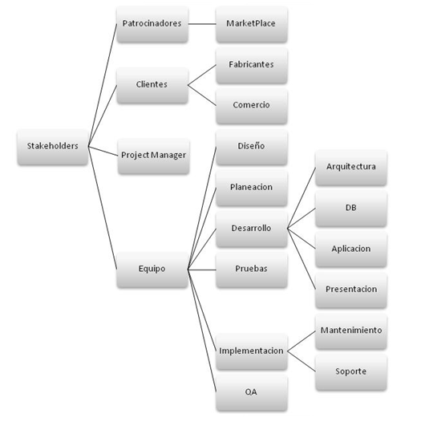

- Equipo del Proyecto

Rol en el equipo | Miembros del equipo | Responsabilidades
Líder del equipo | Carlos Ernesto González Vargas | Dirección y aseguramiento de las actividades realizadas por el resto del equipo
Líder Técnico | Willian Alejandro Idrobo Luna  Sandra Milena Gómez Ríos | Dirección en requerimientos, diseño, desarrollo y pruebas
Administrador de planeación | Erik Fernando Arcos Franco  Andrés Mauricio Erazo Benavides | Apoyar y guiar la planeación y seguimiento
Administrador de Calidad | David Pérez Chibuque  Sandra Milena Gómez Ríos | Determina necesidades en el proceso de calidad, mantiene y sigue la calidad del producto
Administrador de la configuración | Andrés Mauricio Erazo Benavides  Erik Fernando Arcos Franco | Determina, obtiene y mantiene las herramientas para realizar tareas administrativas

- Referencias

Documento | Descripción

- Aprobaciones

Aprobado por Líder del Equipo Ingenium: __________________________________

Gerente de Proyectos del Maket Place: __________________________________

